Проект « Похідна та її застосування».
Урок-семінар.
Мета:
- довести учням , що знання математики використовуються в навколишньому житті;
- формувати в учнів навички дослідницької роботи ;
- узагальнити знання учнів з теми « Похідна і її застосування»;
- сформувати вміння розв’язувати прикладні задачі;
- показати області застосування похідної;
- зацікавити учнів предметом;
- розвивати математичну культуру, логіку мислення.
Тип уроку: узагальнення і систематизації знань.
Обладнання: комп’ютери, мультимедійний проектор, екран, прикладне програмне забезпечення:пакет Microsoft Office, Gran 2D, test-w2.
Хід уроку.
- Мотивація навчальної діяльності.
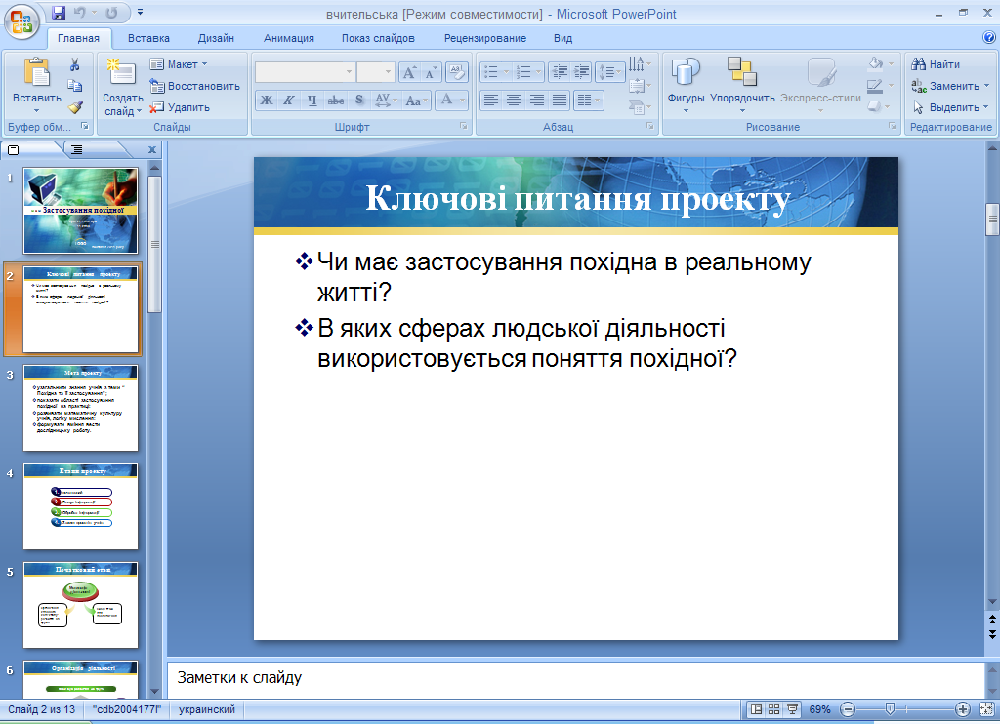
Ми закінчили вивчення теми « Похідна і її застосування» і перед нами виникло питання: Чи застосовується похідна в реальному житті? Так виникла ідея створення проекту, захист якого відбудеться на уроці. Давайте згадаємо етапи роботи над даним проектом.
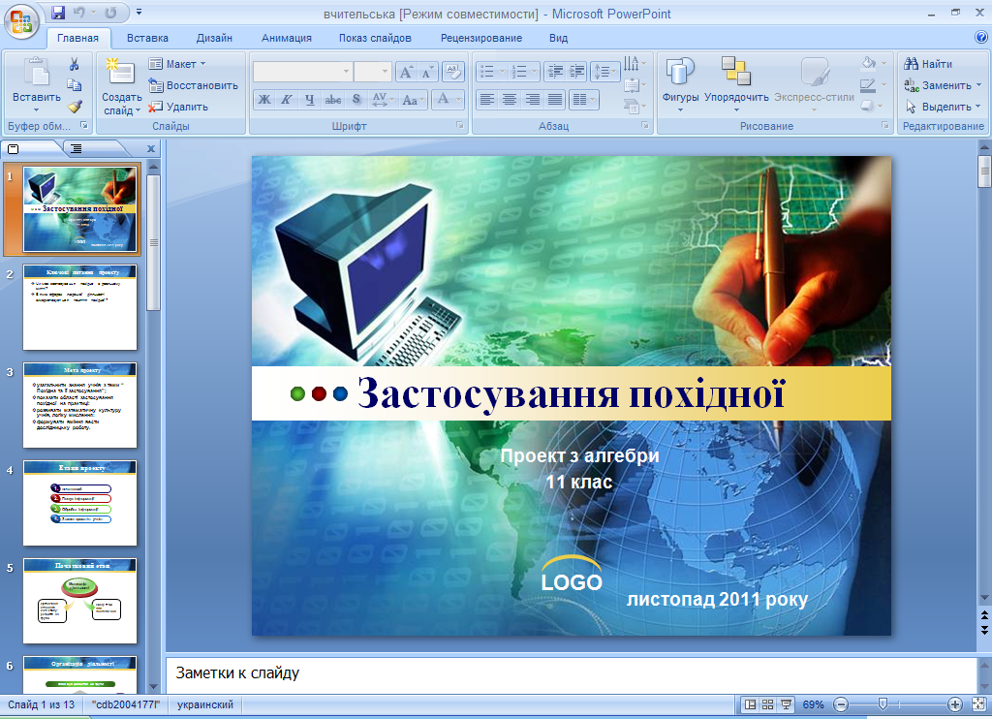
(Демонстрація вчительської презентації)

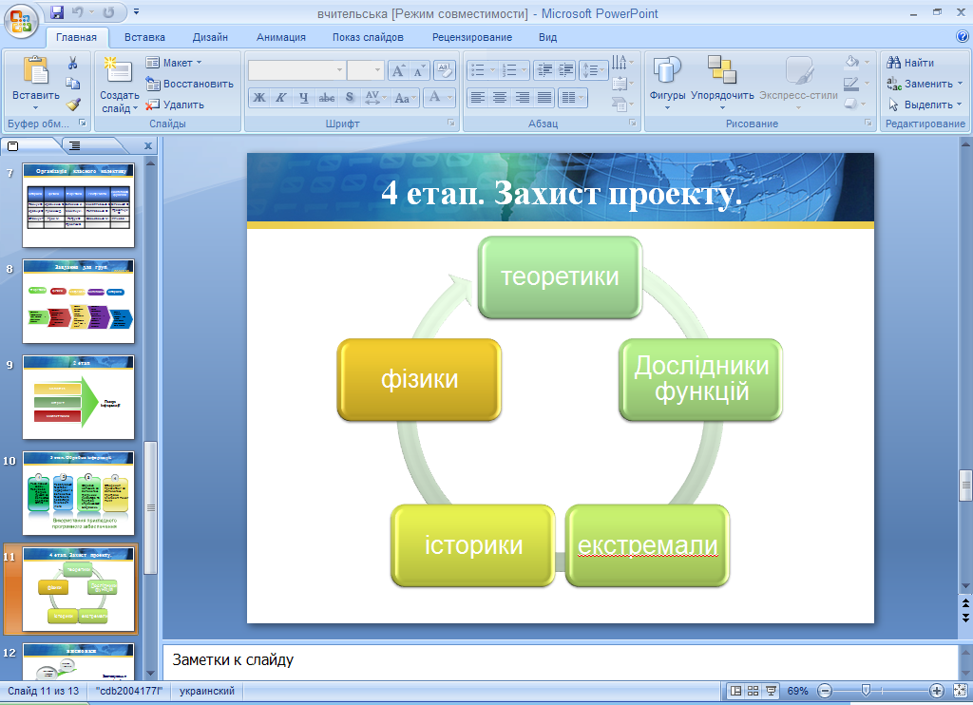
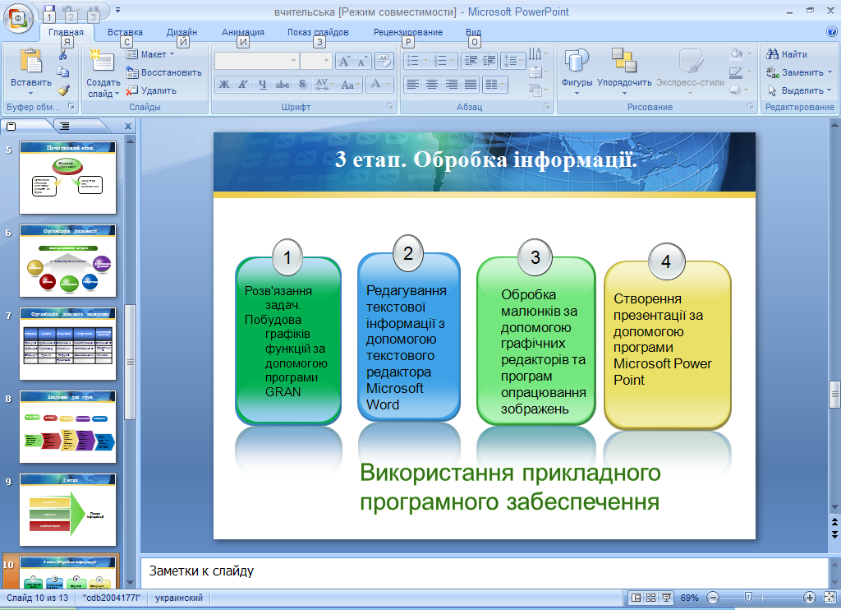
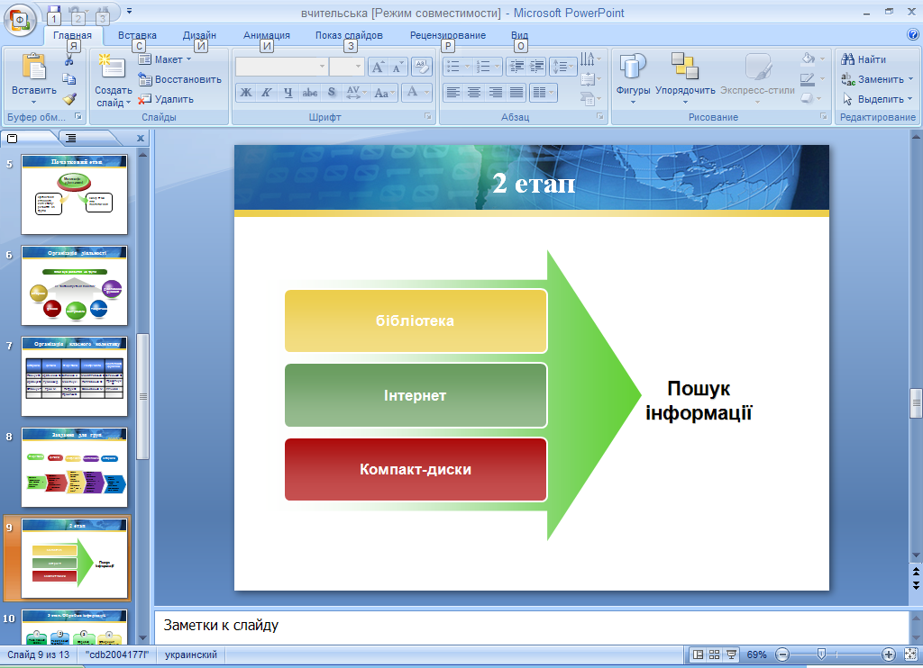
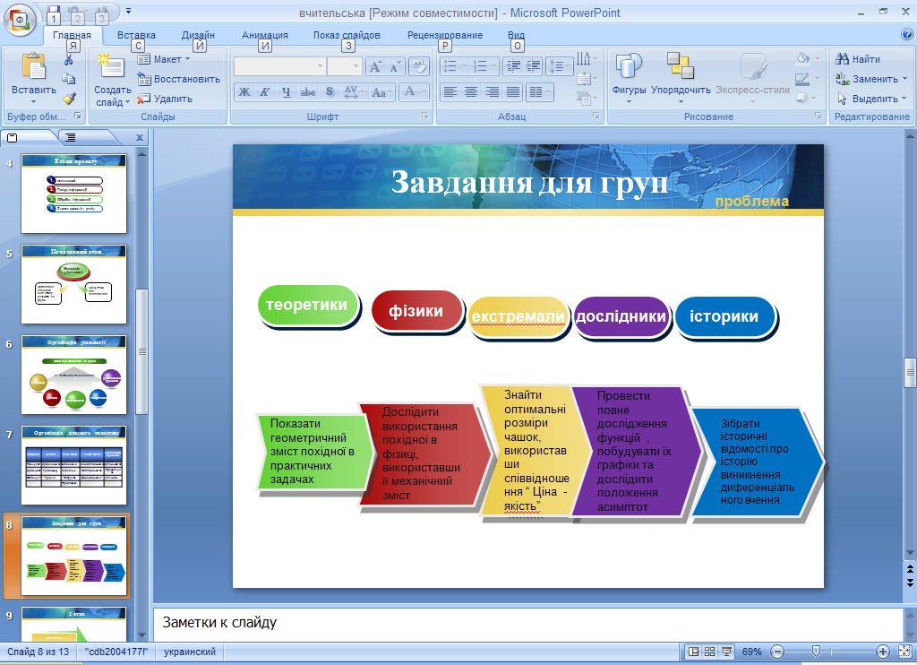
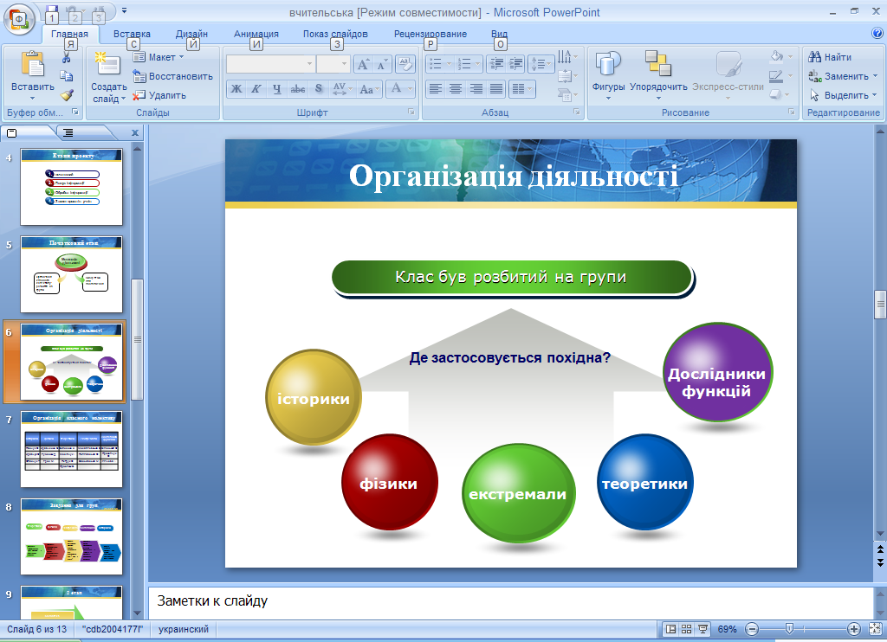
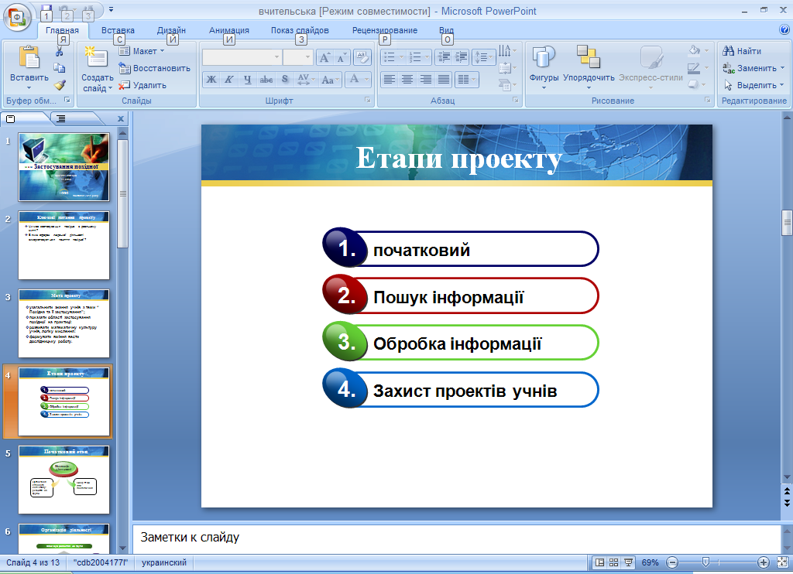
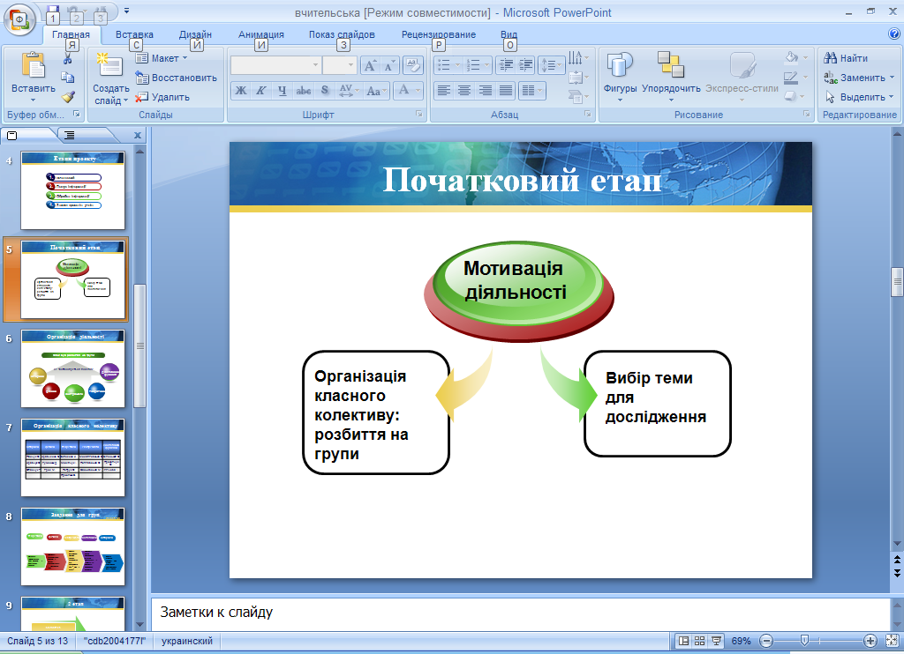
Сьогодні ми знаходимося на 4 етапі роботи над проектом, захист якого відбудеться за кілька хвилин. А зараз проведемо комп’ютерне тестування у форматі ЗНО.
- Пропедевтична практика.
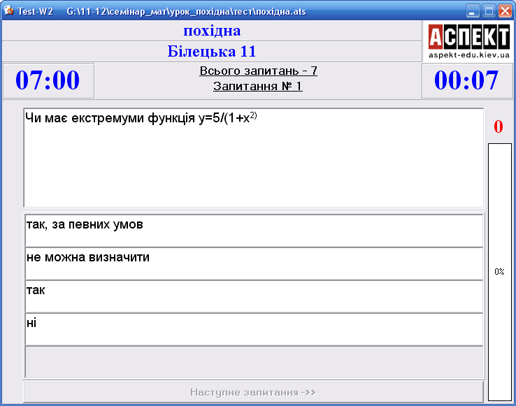
( Учні сідають за комп’ютери, запускають програму test-W2 ,виконують тест з теми « Застосування похідної).
- Демонстрація та захист учнівських проектів.
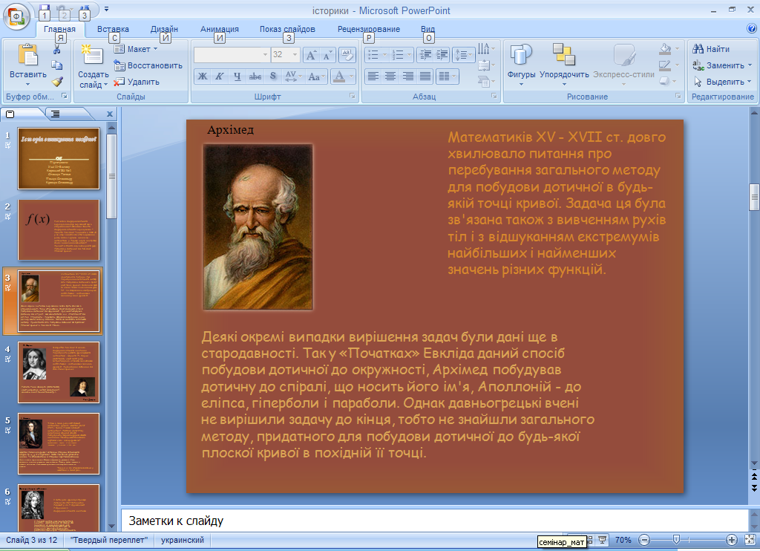
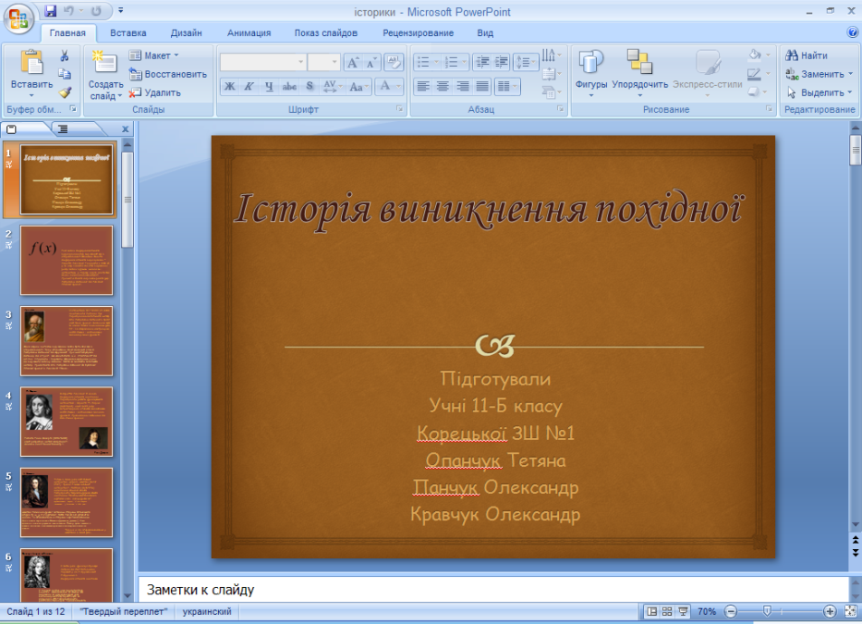
Група Історики презентує «Історію виникнення похідної». (Демонстрація відбувається за вчительським комп’ютером за допомогою мультимедійного проектора та програми Microsoft Power Point)

Група Теоретики демонструє « Геометричний зміст похідної» для розв’язання прикладних задач і пропонує одну з них розв’язати учням класу.
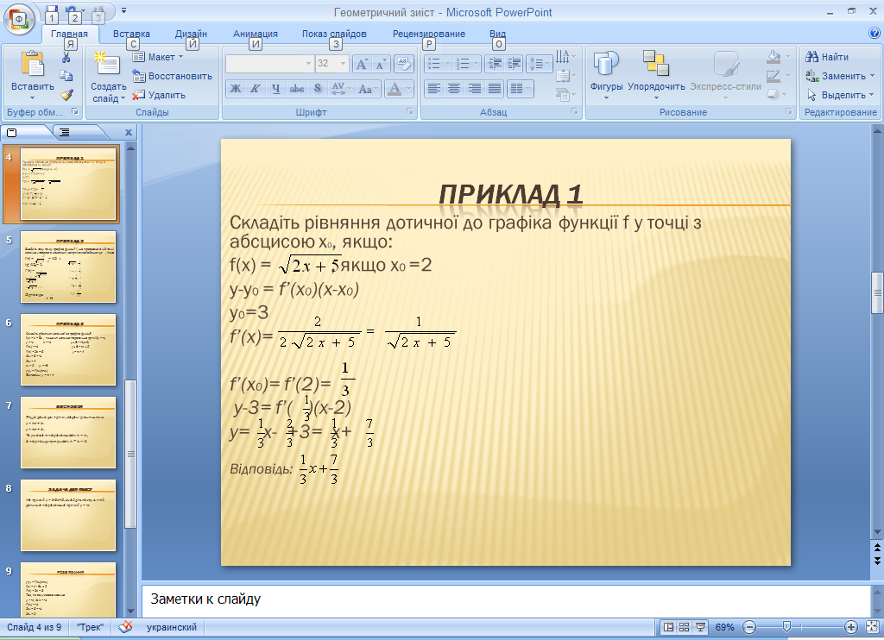
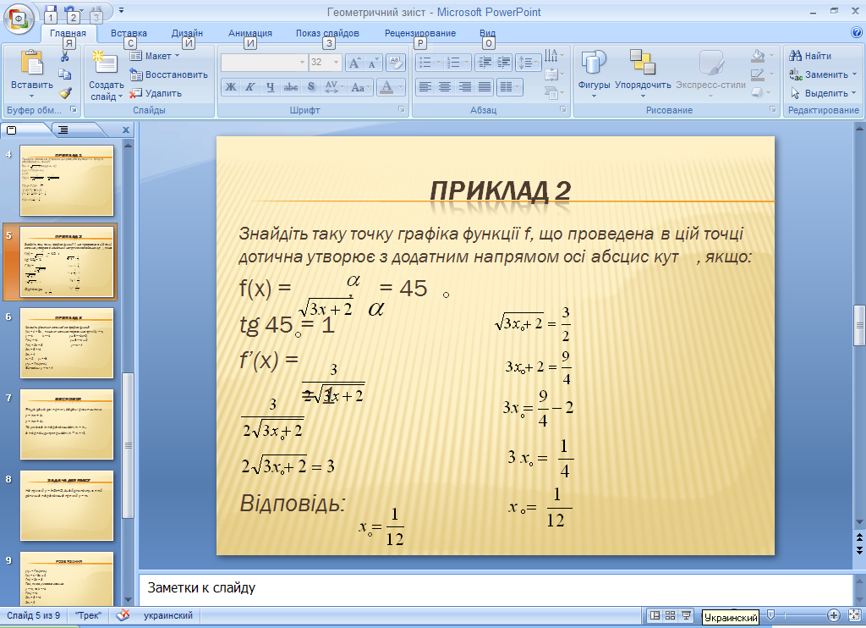
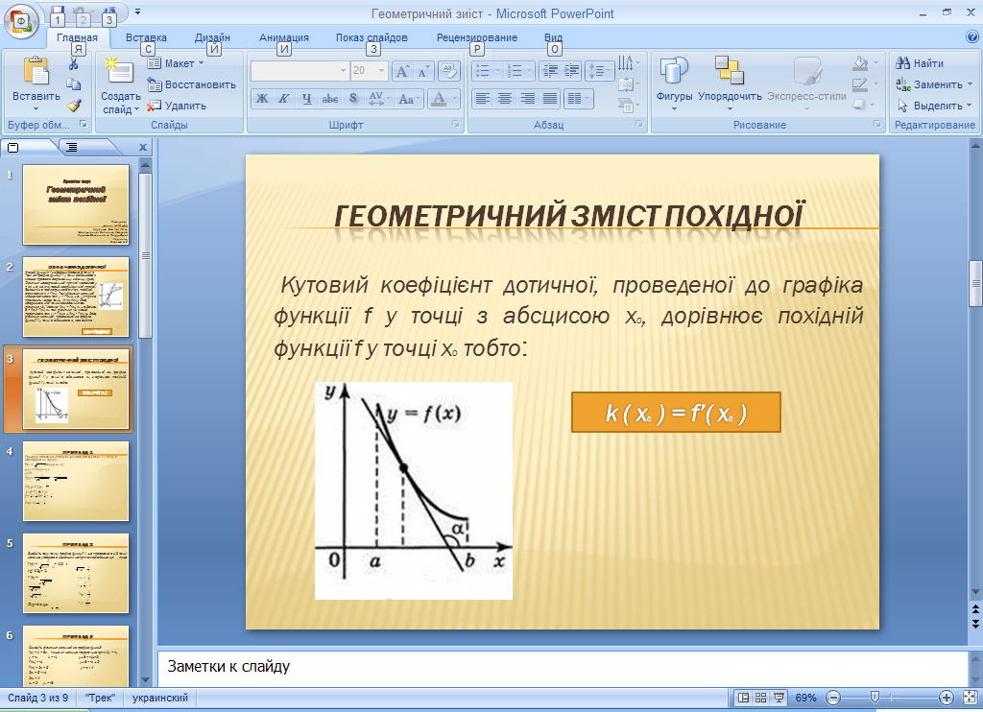
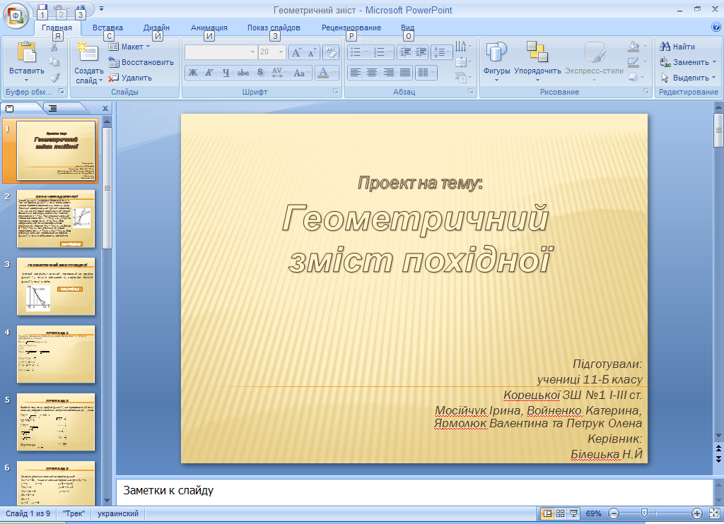
Умова задачі знаходиться на слайді презентації:
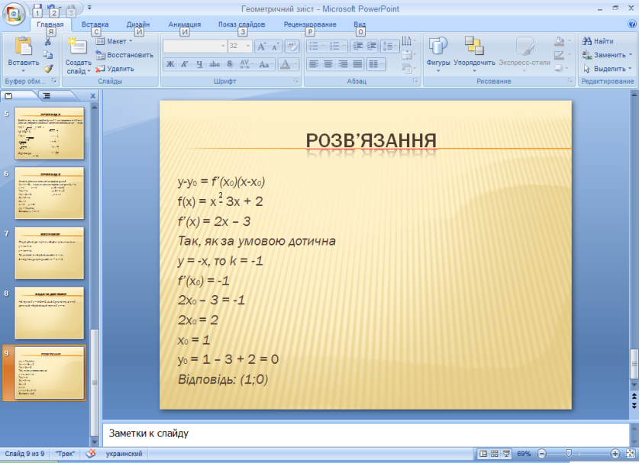
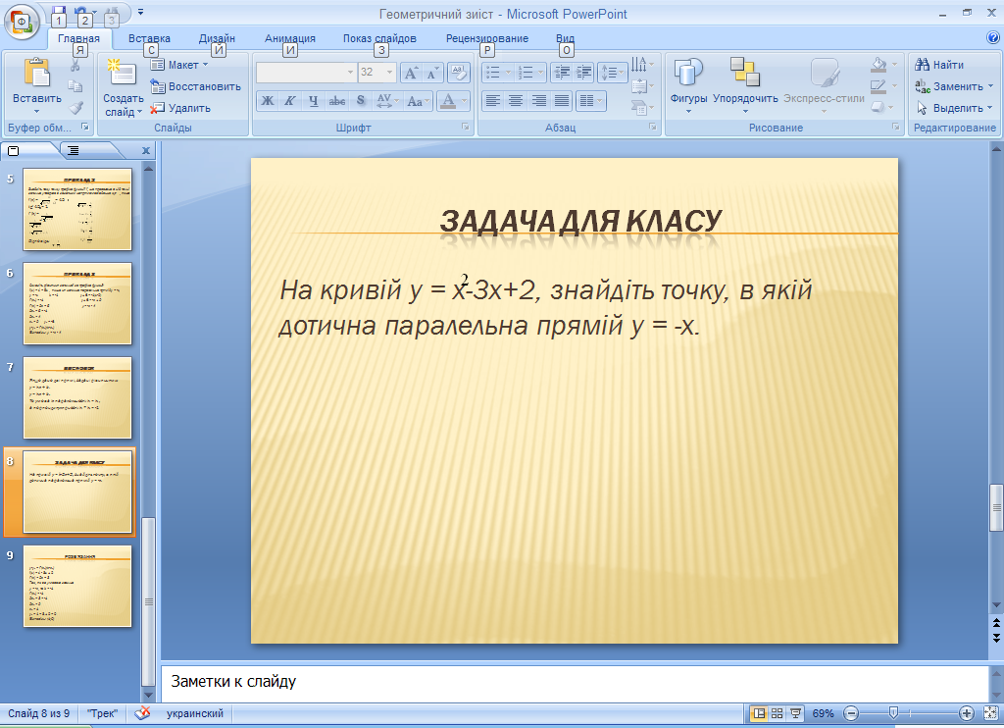
Перевірка правильності розв’язання проводиться учнями групи.
Група Фізики показує застосування фізичного змісту похідної в практичних задачах.
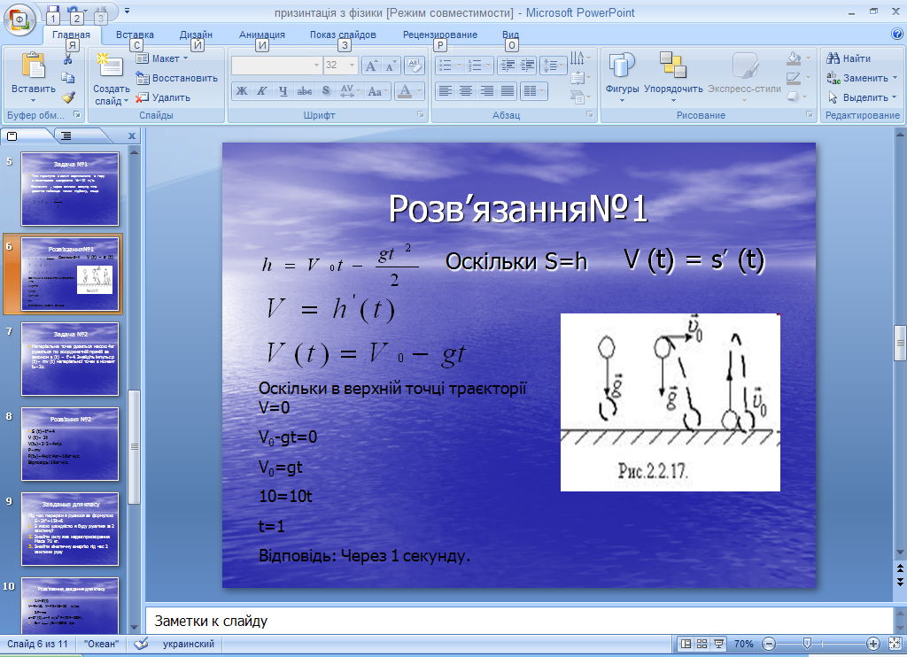
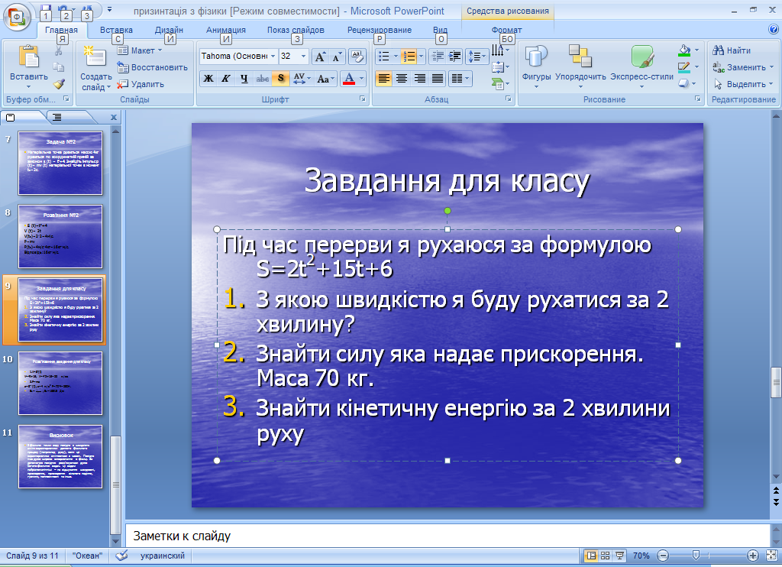
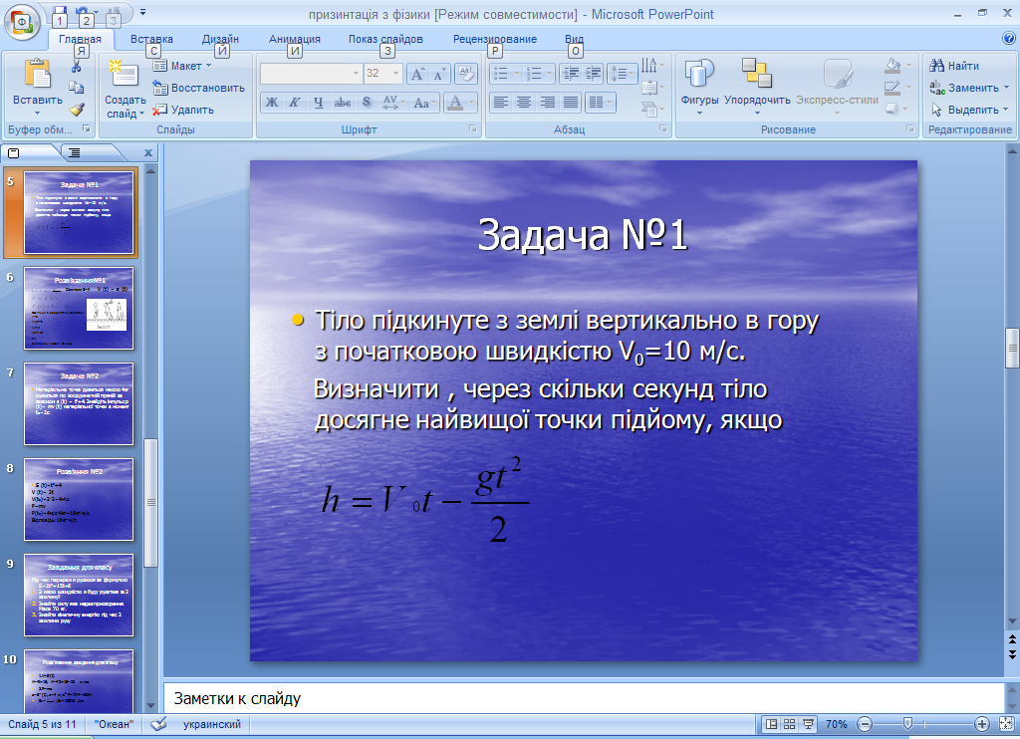
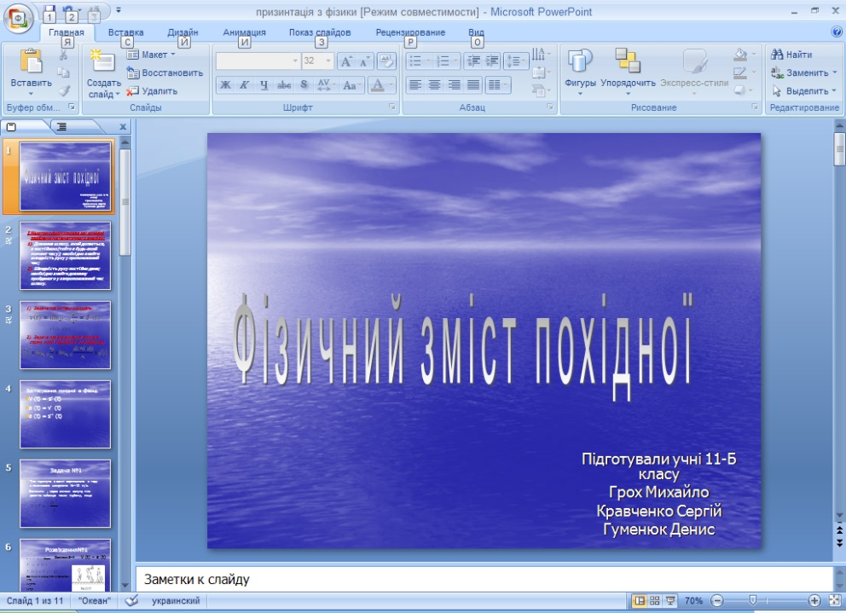
Група Екстремали пропонує дослідницький проект
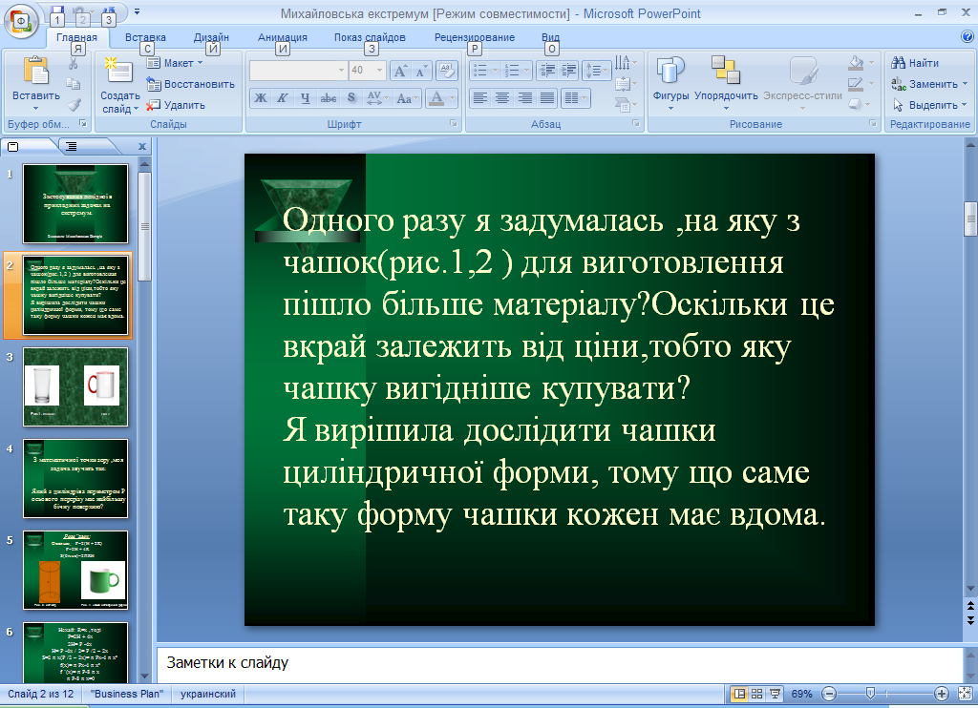
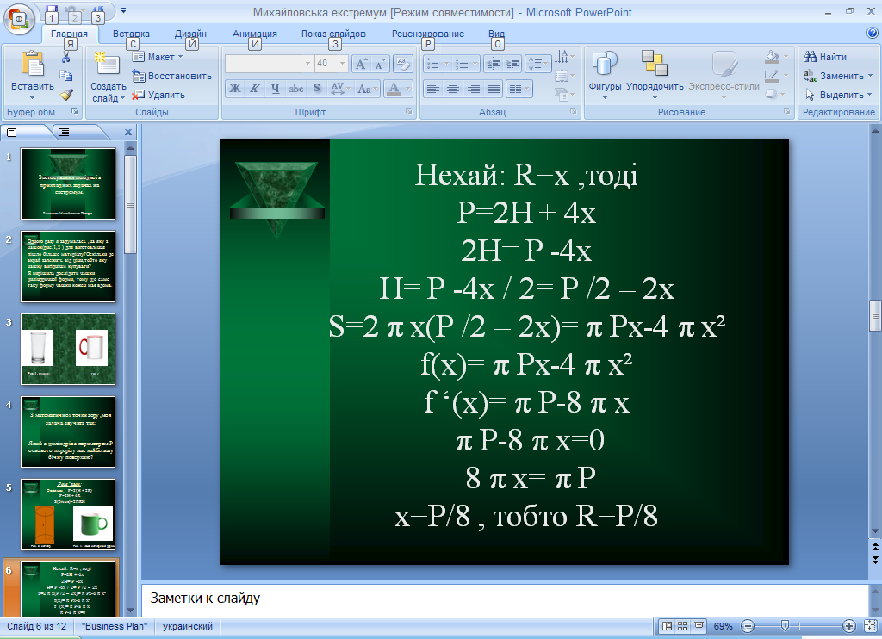
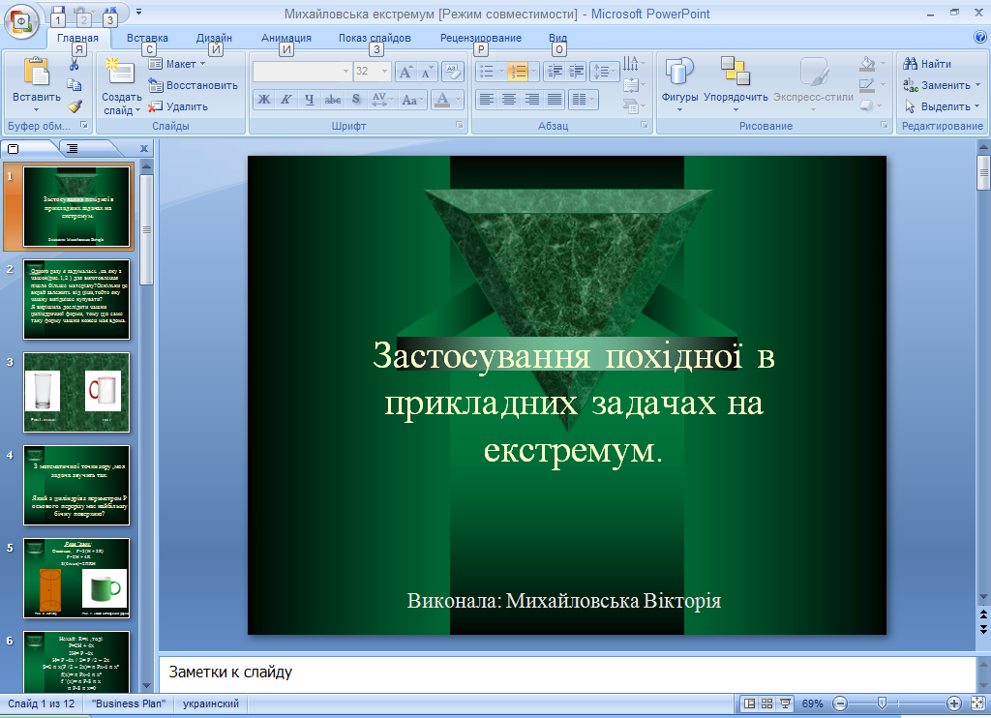
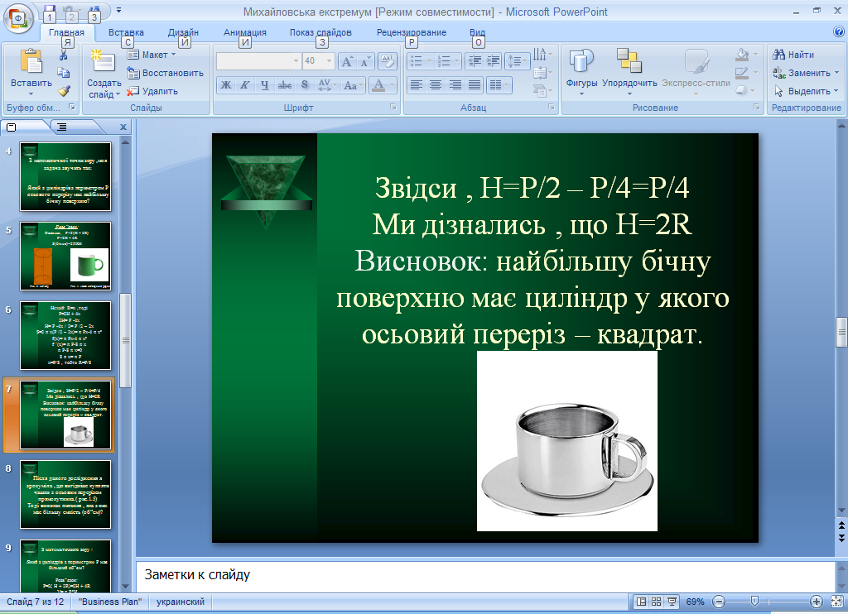

.

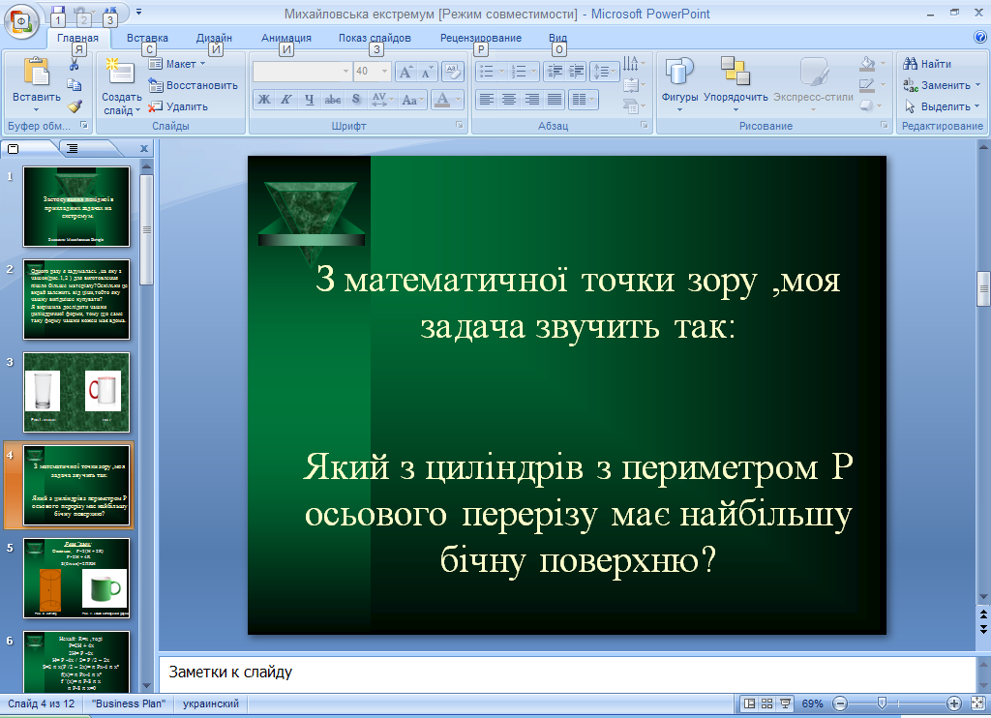
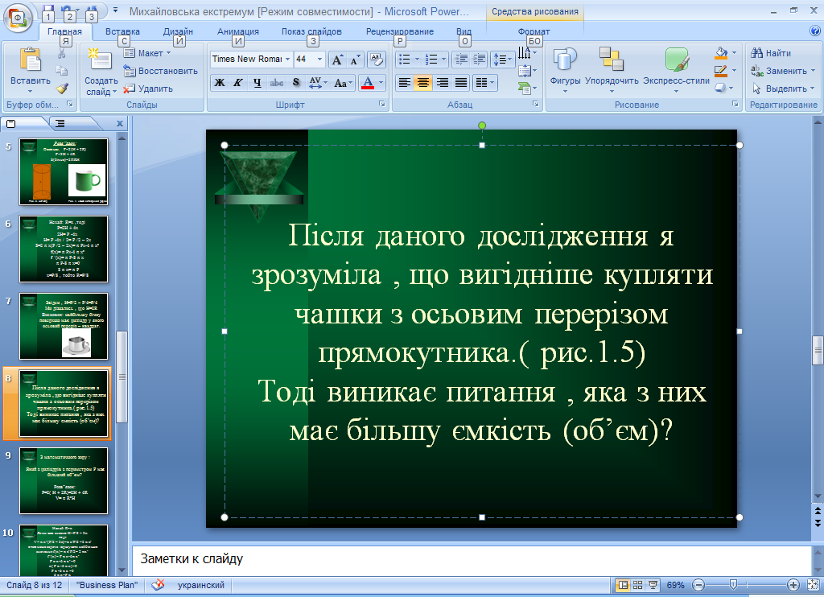
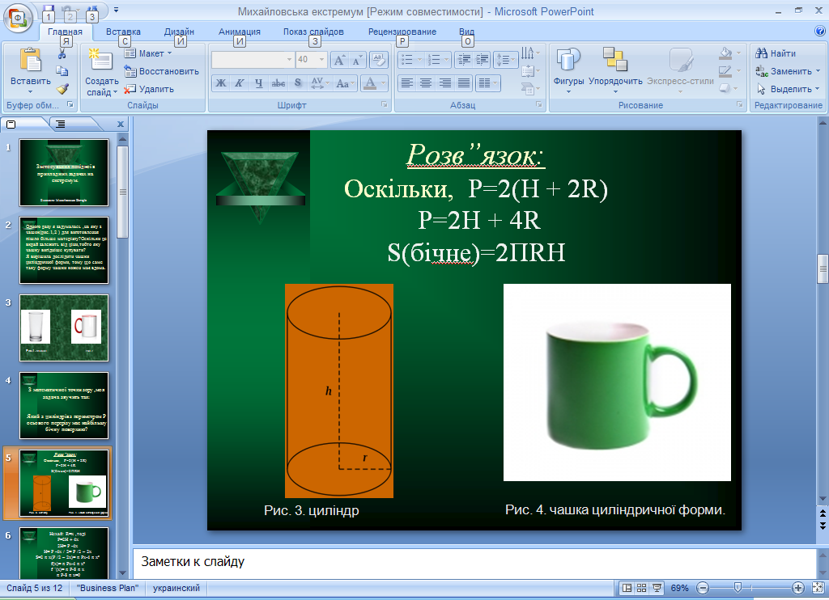

Задача на попередньому слайді була запропонована учням класу: Який з циліндрів осьового перерізу Р має найбільший об’єм? ( Учениця розв’язує біля дошки. Правильність розв’язання учні перевіряють на слайдах даного проекту і роблять відповідні висновки).
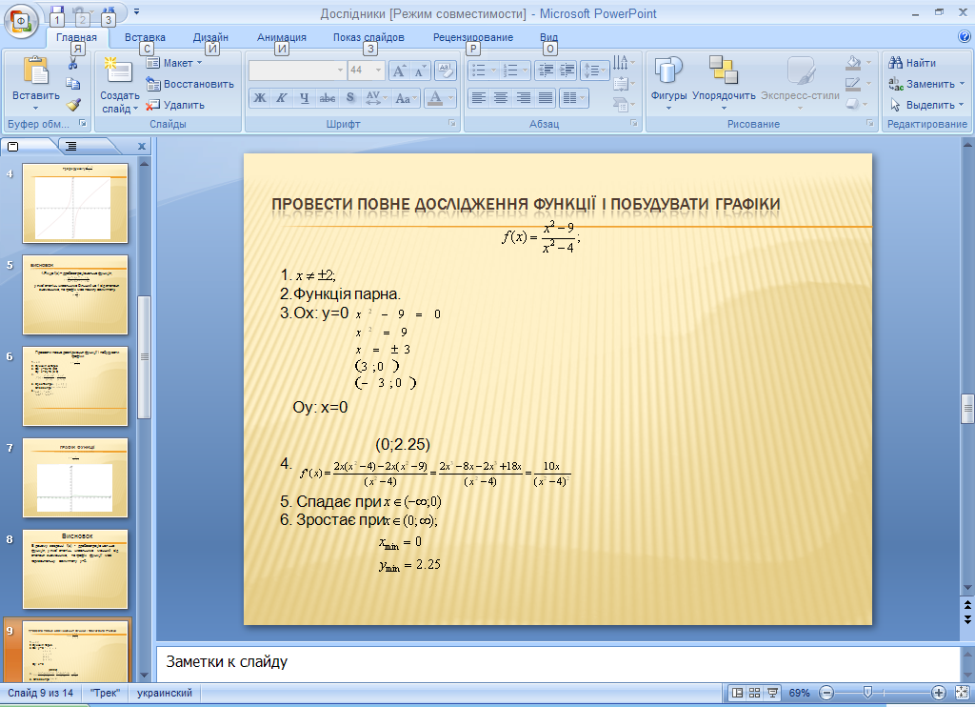
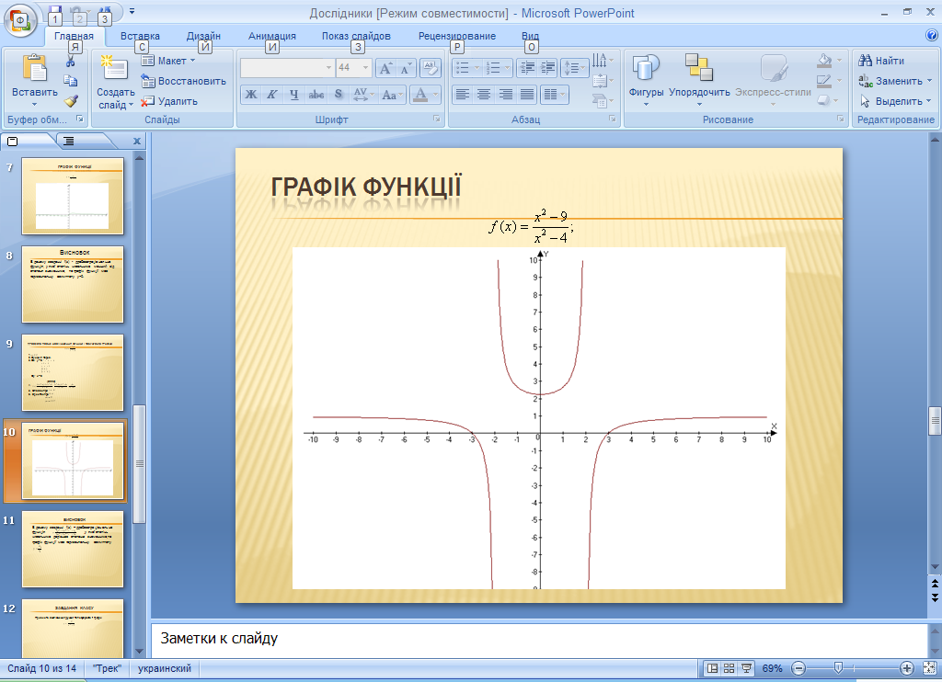
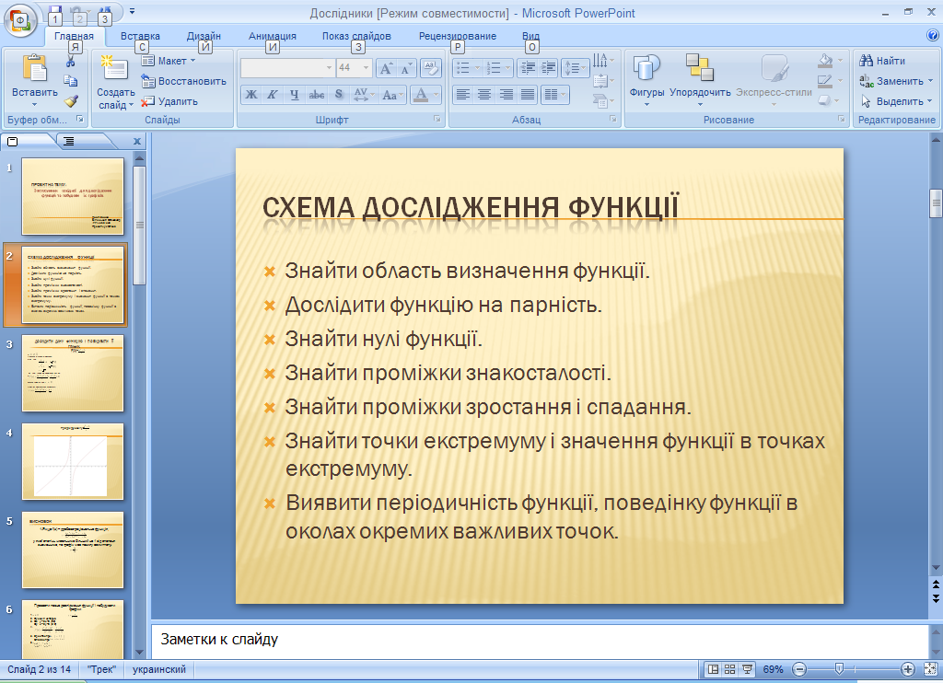
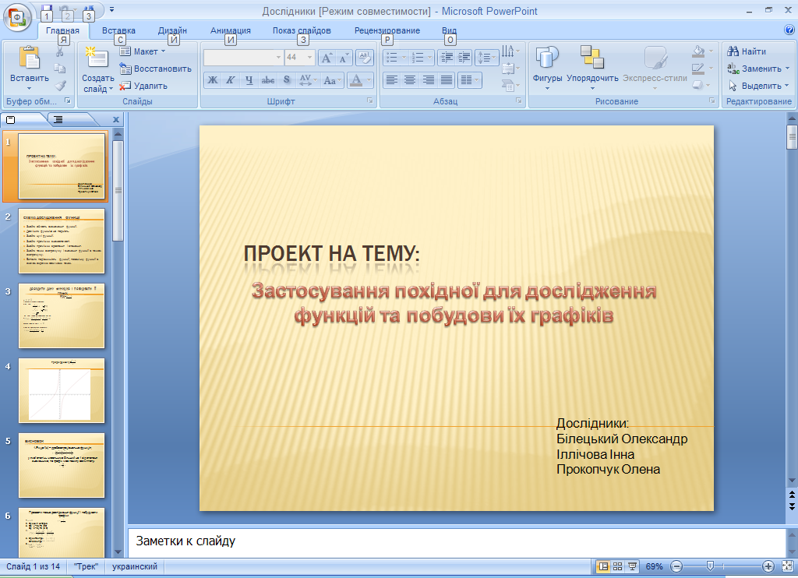
Група Дослідники захищає проект « Похідна в дослідженні функцій».

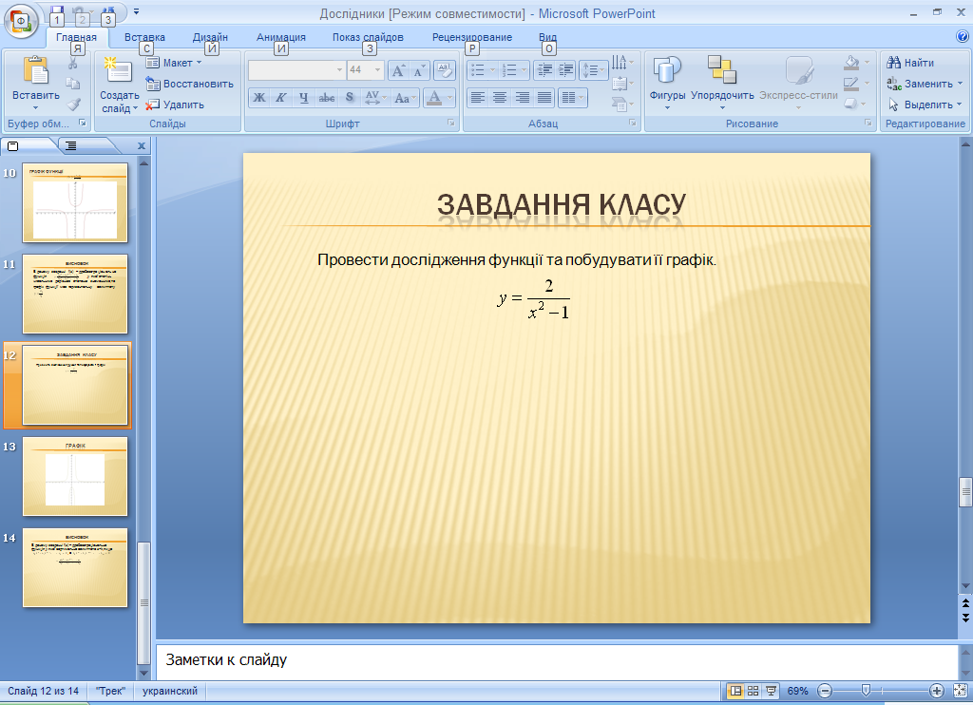
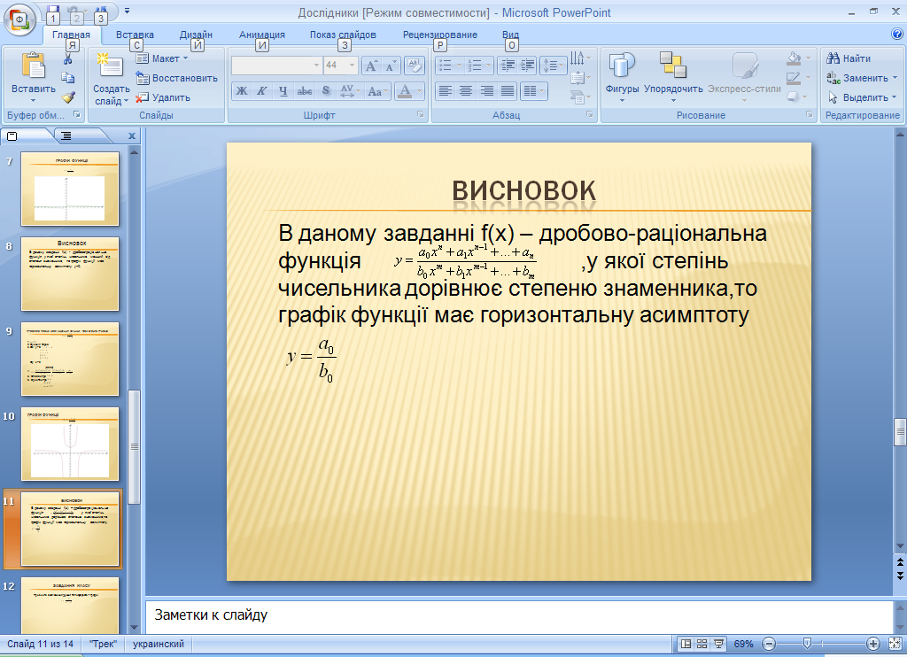
Дослідники пропонують провести повне дослідження функції та побудувати її графік за допомогою програми Gran 2d. Учні класу виконують дане завдання за комп’ютерами.

4.

Підсумки уроку.
- Чи дали ми відповіді на ключові питання проекту?
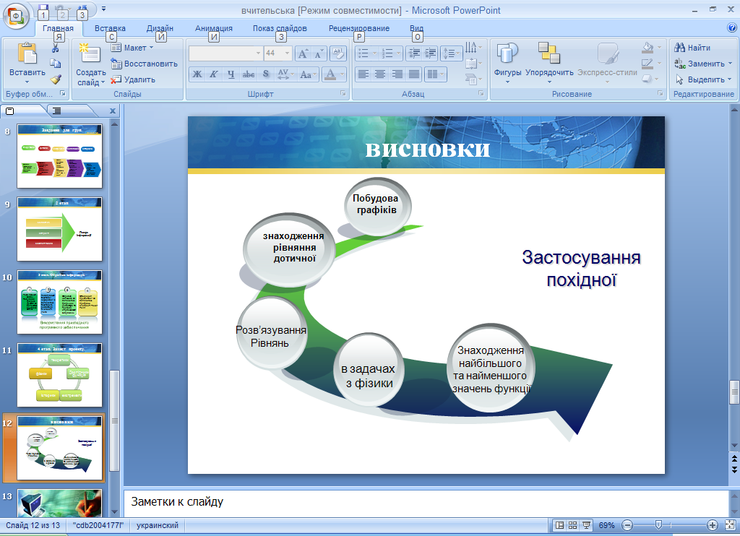
- Чи використовується поняття похідної в практичному житті?

5. Оцінювання учнів.
Використана література.
- Математика в школах України.-2010. -№ 29(293) жовтень 2010.-с.28.
- Сухарева Л.С. Завдання для усної роботи, математичні диктанти та тести. Алгебра та початки аналізу. 10-11 клас. – Х. Вид.група «Основа».
- Н.М. Шунда. Функції та їх графіки. Задачі та вправи. Видавництво « Радянська школа», Київ-1976.
- Мерзляк А.Г. Алгебра.11 клас. Підручник для загальноосвітніх навчальних закладів: академ.рівень, проф.рівень.- Х.:Гімназія,2011.-431с.

